**I. TRẮC NGHIỆM**

**TOÁN - TUẦN 22**

**Khoanh vào chữ cái đặt trước câu trả lời đúng:**

**Câu 1.** Trong phép chia có số bị chia là. Số thương là 7. Vậy số chia là: A. 7 B. 35 C. 5 D. 8

**Câu 2.** Phép chia 30 : 5 có kết quả nào sau đây?

A. 6 B. 2 C. 9 D. 5

**Câu 3.** Trong phép chia 20 : 4 . Số cần điền vào ô trống là:

=

A. 2 B. 3 C. 5 D. 4

**Câu 4.** Kết quả của phép tính 40 kg : 5 là:

A. 8l B. 80 C. 8 kg D. 8

**Câu 5.** Tìm thương trong phép chia biết số bị chia là 15. Số chia là 5.

A. 5 B. 4 C. 1 D. 3

**Câu 6.** 45 học sinh xếp thành 5 hàng. Hỏi mỗi hàng có bao nhiêu học sinh?

A. 3 học sinh B. 5 học sinh C. 9 học sinh D. 15 học sinh

**Câu 7.** Số chân của 7 con gà l

A. 7 chân B. 20 chân C. 14 chân D. 12 chân

à:

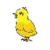

**II. PHẦN TỰ LUẬN Bài 1.** Tính nhẩm

10 : 2 = .............

15 : 5 = .............

18 : 2 = .............

20 : 5= .............

18 : 2 = .............

30 : 5= .............

12 : 2 = .............

20 : 2 = .............

35 : 5 = .............

**Bài 2.** Tính:

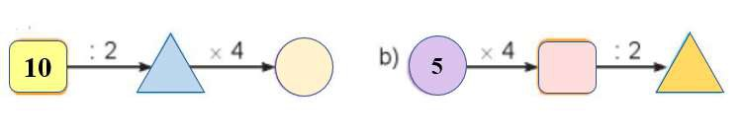**Bài 3.** Số?

**6 : = 3 : 5 = 8 12 : 2 =**

**: 2 = 9 2 x = 14 5 x = 20**

**30 : = 6 5 x = 45 : 2 = 10**

**Bài 4 :** Tìm nhà cho chim bồ câu

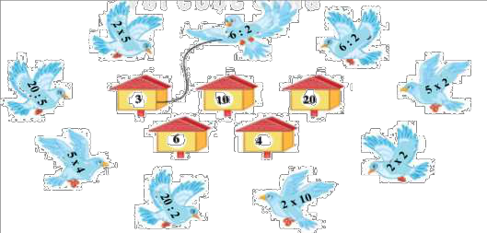

**Bài 5**. Harry đã dán những que kem lên băng giấy theo một quy luật. Hỏi hình nào sẽ được

điền vào chỗ có dấu “?”

